Представление об опасности электрического тока

Опасность для жизни человека представляют электроустановки любого напряже- ния. Запомните: безопасного электрического тока не существует!
Электроустановки – это такое оборудование, которое используется энергетиками, а также все бытовые приборы, окружающие нас в повседневной жизни.
Человек, коснувшись токоведущих частей электроустановок и неизолированных проводов, находящихся под напряжением, оказывается включенным в электрическую цепь. Под воздействием напряжения через его тело протекает электрический ток, ко- торый нарушает нормальную работу организма, из-за чего возникают судороги, пре- кращается дыхание и останавливается сердце. При перегреве отдельных участков тела возникают тяжелые ожоги. Человек погибает или становится инвалидом.
Чем больше величина тока, протекающего через тело, тем он опаснее!
Величина тока тем больше, чем выше напряжение, под которым оказался человек. Безопасным считается напряжение 12 вольт. Наибольшее распространение в про-
мышленности и сельском хозяйстве и быту получили электрические сети, напряже- нием 220 и 380 вольт (220 вольт - для освещения и бытовых приборов, 380 вольт - для трехфазных электродвигателей машин и механизмов). Это напряжение экономически выгодно, но очень опасно для человека.
Наибольшее количество смертельных несчастных случаев происходит с людьми, попавшими под напряжение 220 и 380 вольт.
Электрические приборы, которыми вы пользуетесь дома и в школе, электрические сети и подстанции, мимо которых вы проходите во дворе, на улице и в поле, при нор- мальной работе безопасны. Энергетики позаботились о том, чтобы исключить слу- чайное прикосновение к токоведущим частям. Все электроустановки имеют огражде- ние, предупреждающие знаки и плакаты безопасности и закрыты на замок.
Однако, при различных повреждениях изоляции, обрыве проводов, подъеме на опо- ры, проникновении в подстанции и электрические щитки возникает реальная угроза для жизни.
Вот почему так важно всем знать правила обращения с электрическими приборами и электропроводками, вовремя предупредить товарища от опасной шалости вблизи электрических линий и подстанций, уметь обезопасить себя и других людей при об- наружении повреждения сети.

Действие электрического тока на организм

Опасность электрического тока состоит в том, что у человека нет специальных ор- ганов чувств для обнаружения на расстоянии электрического тока. Электрический ток не имеет запаха, цвета и действует бесшумно. Невозможно без специальных при- боров почувствовать, находится ли данная часть электроустановки под напряжением или нет. Это приводит к тому, что люди часто не осознают реально имеющейся опас- ности и не принимают необходимых защитных мер.
Большое значение в исходе поражения имеет путь, проходимый током в теле чело- века. Поражение будет более тяжелым, если на пути тока оказываются сердце, груд- ная клетка, головной и спинной мозг. Наиболее опасными путями прохождения тока через человека являются: рука-ноги, рука-рука.

Непосредственными причинами смерти человека, пораженного электрическим то- ком, является прекращение работы сердца, остановка дыхания вследствие паралича мышц грудной клетки и электрический шок. Наиболее неблагоприятный исход пора- жения человека электрическим током будет в случаях, когда прикосновение произо- шло влажными руками в сыром или жарком помещении.

Поражение электричеством может иметь место в следующих формах:
- остановка сердца или дыхания при прохож- дении электрического тока через тело;
- электроожог;
- механическая травма из-за сокращения мышц под действием тока;
- ослепление электрической дугой.

Смерть обычно наступает из-за остановки сердца или дыхания, или того и другого. Под действием электрического тока сокращаются мышцы тела. Если человек взялся за находящу- юся под напряжением часть оборудования, он
возможно, не сумеет оторваться без посторонней помощи. Более того, его, возмож- но, будет притягивать к опасному месту. Под действием переменного тока мышцы периодически сокращаются с частотой тока, но пауза между сокращениями бывает недостаточной, чтобы освободиться.

Повреждения от электрического тока определяются силой тока и длитель- ностью его воздействия. Чем меньше сопротивление человеческого тела, тем выше ток. Сопротивление уменьшается под действием следующих факторов:
  - высокое напряжение;
  - влажность кожи;
  - длительное время воздействия;
  - повышение содержания углекислого газа в воздухе;
  - высокая температура воздуха;
  - беспечность, психическая и психологическая неподготовленность к возмож- ному электрическому удару.

Больше всего от действия электрического тока страдает центральная нерв- ная система. Из-за повреждения ее нарушается дыхание и сердечная деятель- ность. Участки тела с наименьшим сопротивлением (т.е. более уязвимые):

  - боковые поверхности шеи, виски;
  - тыльная сторона ладони, поверхность ладони между большим и указательны- ми пальцами;
  - рука на участке выше кисти;
  - плечо, спина;
  - передняя часть ноги.

Электроожоги излечиваются значительно труднее обычных термических. Некото- рые последствия электротравмы могут проявиться через несколько часов, дней, меся- цев. Пострадавший должен длительное время жить в «щадящем» режиме и находить- ся под наблюдением специалистов.

Правила поведения с электричеством в быту

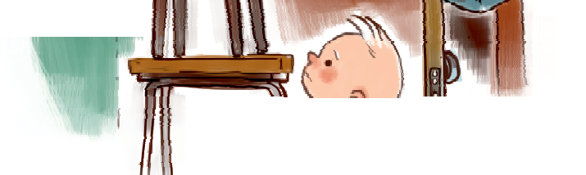Правила обращения с электрическими прибора- ми не сложны, и их легко запомнить:

    - НЕЛЬЗЯ пользоваться электроприборами без раз- решения взрослых.

    - ВЫ НЕ ДОЛЖНЫ самостоятельно заменять электролампы и предохранители, производить ремонт электропроводки и бытовых приборов, открывать за- дние крышки телевизоров и радиоприемников, уста- навливать звонки, выключатели и штепсельные розет- ки. Пусть это сделают взрослые или специалист-элек- трик!

    - НЕЛЬЗЯ пользоваться выключателями, штепсельными розетками, вилками, кнопками звонков с разбитыми крышками, а также бытовыми приборами с повре- жденными, обуглившимися и перекрученными шнурами. ЭТО ОЧЕНЬ ОПАСНО!

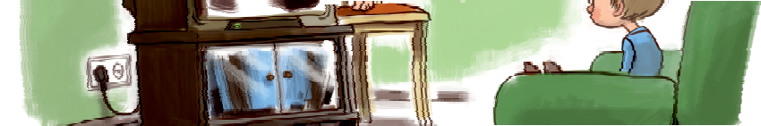ВЫ НЕ ДОЛЖНЫ проходить мимо подобных фактов. Своевременно сообщайте взрослым о по- вреждениях!

ЗАПОМНИТЕ, разбивая из озорства крышки выключателей, звонков, штепсельных розеток, повреждая электропроводку, вы, тем самым, со- вершаете проступок равный преступлению, так как это может привести к гибели людей.

    - НЕЛЬЗЯ пользоваться неисправными элек- троприборами (если из телевизора, холодильника
или пылесоса пахнет горелой резиной, если видны искры - надо немедленно отклю- чить прибор от сети и рассказать о неисправном приборе взрослым).
    - НЕЛЬЗЯ самим чинить и разбирать электроприборы.
    - Выключая электроприбор, НЕЛЬЗЯ тянуть за шнур. Надо взяться за штепсель и плавно вынуть его из розетки.
    - НЕЛЬЗЯ играть с электрическими розетками (если ты увидел неисправную розетку, выключа- тель, оголенный провод, ничего НЕ трогай и сразу расскажи об этом взрослым!).
    - ПОМНИ, электричество не терпит соседства с водой (чтобы не получить удар током, НЕЛЬЗЯ касаться включенных электроприборов мокрыми руками или протирать электроприборы влажной тряпкой).

5. Правила поведения вблизи энергообъектов

Энергообъекты – это воздушные и кабельные линии электропередачи, подстанции, трансформа- торные подстанции, распределительные пункты.
Воздушные линии электропередачи напряже- нием 35, 110 киловольт и выше отвечают за элек- троснабжение городов и поселков. Воздушные и кабельные линии электропередачи напряжением 6 и 10 киловольт от-
вечают за электро- снабжение внутри

городов и поселков, а также сельских населенных пун- ктов. Линии электропередачи напряжением 380 вольт обеспечивают электроэнергией многоквартирные жи- лые дома, а 220 вольт - отдельные квартиры.
Подстанции и высоковольтные линии электропереда- чи делятся по классам напряжения: 35 и 110 киловольт
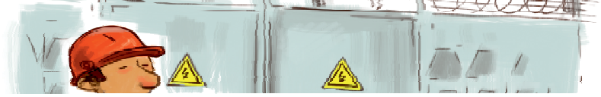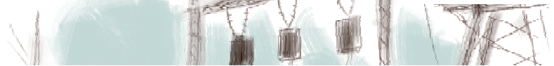и выше и трансформатор- ные подстанции напря- жением 6 - 10 киловольт

– это как раз те транс-
форматорные будки. Подстанции предназначены для понижения напряжения в сети переменного тока и для распределения электроэнергии. Трансформаторные подстанции расположены в каждом населенном пункте и в силу их повсеместности представляют особую опас- ность для населения!
Все энергообъекты несут в себе реальную опасность для жизни!

Запомните простые правила:

- 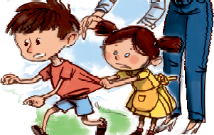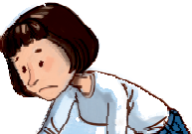Ни в коем случае НЕЛЬЗЯ касаться оборванных висящих или лежащих на земле проводов или даже приближаться к ним. Удар током можно получить и в нескольких метрах от провода за счет шагового напряжения. По- этому давай договоримся: любой провод или электроприбор считать находящимся под на- пряжением! Даже если до тебя его трогали два десятка человек. А вдруг именно в тот момент, когда ты взял его в руки, кто-то за несколько метров от тебя включил рубильник или выклю- чатель!
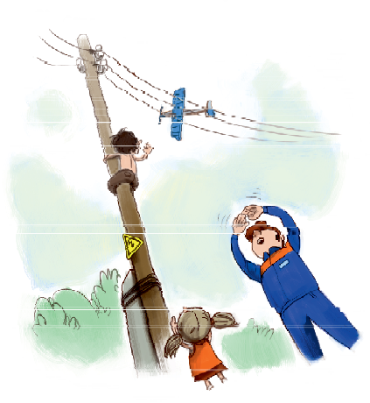Если все же человек попал в зону «шаго- вого напряжения» нельзя отрывать подошвы от поверхности земли. Передвигаться следу- ет в сторону удаления от провода «гусиным шагом» - пятка шагающей ноги, не отрываясь от земли, приставляется к носку другой ноги. Запомните, увидев оборванный провод, лежа- щий на земле, ни в коем случае не приближай- тесь к нему на расстояние ближе 8 метров.

- СМЕРТЕЛЬНО ОПАСНО вле- зать на опоры высоковольтных линий элек- тропередачи, играть под ними, разводить ко- стры, разбивать изоляторы на опорах, делать на провода набросы проволоки и других пред- метов, запускать под проводами воздушных змеев.

- 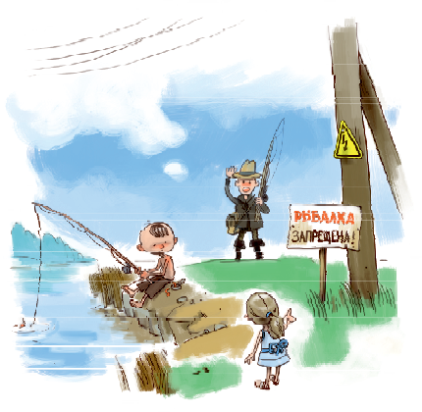Если ты увидел оборванный провод, незакрытые или поврежденные двери трансформаторных будок или электриче- ских щитов, НИЧЕГО НЕ ТРОГАЙ и незамедлительно сообщи взрослым.

- Ни в коем случае НЕЛЬЗЯ открывать лестничные электрощиты, находящиеся в подъездах домов, влезать на крыши домов и строений, где поблизости проходят элек- трические провода, заходить в трансфор- маторные будки, электрощитовые и другие

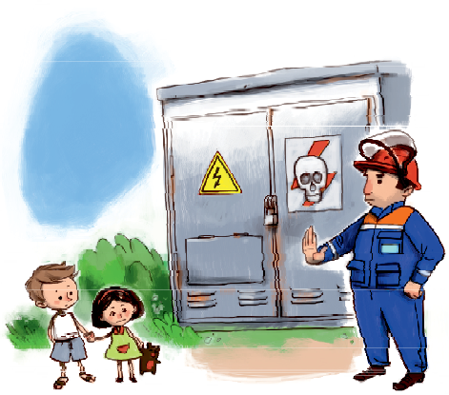
электротехнические помещения, трогать руками электрооборудование, провода.

- Летом, находясь в походе, либо идя на рыбалку, ОПАСНО останавливаться на отдых вблизи воздушных линий элек- тропередачи, либо подстанций и рыба- чить под проводами линии электропере- дачи.

Действия при обнаружении пострадавшего от электрического тока

Необходимо помнить, человека, пораженного электрическим током можно спасти, вернуть к жизни, если правильно и, главное, быстро оказать ему помощь. Запомни! Не следует предпринимать самостоятельно мероприятия по спасению постра- давшего. Лучше это сделают взрослые, либо специалисты-энергетики. Незамед- лительно позови их на помощь по телефону 112.

Оказать эффективную помощь пострадавшему от электрического тока может толь- ко человек, хорошо знающий Правила освобождения пострадавшего от электриче- ского тока и оказания первой помощи.

Помощь пострадавшему от электрического тока

Какие действия должен предпринять взрослый, чтобы оказать помощь?
- Вызвать бригаду скоро помощи;
- Оценить обстановку и, по возможности, освободить пострадавшего от дей- ствия электрического тока.
Ни в коем случае нельзя прикасаться к пострадавшему сразу же. Возможно, он все еще находится под действием электрического тока. Дотронувшись до пострадавшего, человек может также попасть под удар. Необходимо отключить источник электроэ- нергии (вывернуть пробки, выключить рубильник). Если это невозможно, необходи- мо отодвинуть источник тока от себя и от пострадавшего сухим, непроводящим ток предметом (веткой, деревянной палкой).
Если необходимо оттащить пострадавшего от провода электросети, надо при этом помнить, что тело человека, через которое
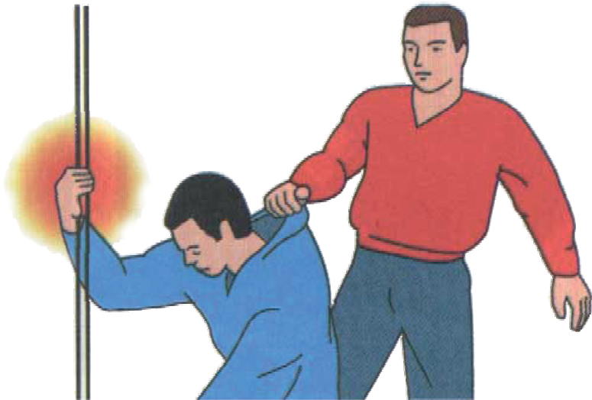прошел ток, проводит ток как же, как и элек- тропровод. Поэтому голыми руками не сле- дует дотрагиваться до открытых частей тела пострадавшего, можно касаться только сухих частей его одежды, а лучше надеть резиновые перчатки или обернуть руки сухой шелковой материей.

- Оказать первую помощь до приезда бригады скорой помощи.
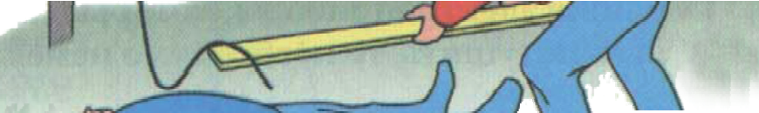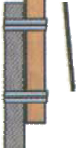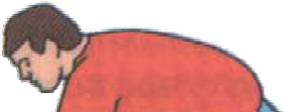После прекращения действия электрическо- го тока необходимо обратить внимание на при- сутствие признаков жизни (дыхания и пульса на крупных сосудах). При отсутствии призна- ков дыхания и пульса необходимы срочные реанимационные мероприятия: проведение закрытого массажа сердца и искусственной вентиляции легких (искусственного дыхания). Осмотрите открытые участки тела пострадав- шего. Всегда ищите два ожога (места входа и
выхода электрического тока). Наложите на обожженные участки стерильную или чи- стую салфетку. Не используйте с этой целью одеяло или полотенце – волокна с них могут прилипнуть к обожженной поверхности. Для улучшения работы сердца следу- ет увеличить приток крови к нему. Для этого уложите пострадавшего так, чтобы его грудь находилась несколько ниже ног.
Всех пострадавших от удара током следует как можно быстрее госпитализировать.

Предупреждающие знаки по электробезопасности

Для предотвращения случайного проникновения в электроу- становки, и тем самым предотвращения поражения электриче- ским током людей, существуют специальные предупреждающие знаки и плакаты. Они вывешиваются или наносятся на опоры воздушных линий электропередачи любого напряжения, двери различных электрощитов, в которых находится электрооборудо- вание, на ограждениях и заборах, огораживающих электроуста- новки. Наличие таких знаков подразумевает запрет проникно- вения со стороны населения в электроустановки или подъем на опору линий электропередачи.
Знаки предупреждают человека об опасности поражения элек- трическим током. Пренебрегать ими, а тем более снимать и сры- вать их – недопустимо!

Уважаемые ребята!

Не огорчайте родителей своими необдуманными действиями! Остановите, предо- стерегите товарища от опасной шалости вблизи энергообъектов! Этим вы спасете ему жизнь!
При обнаружении обрыва проводов, искрения, повреждения опор, изоляторов, не- закрытых или повреждённых дверей трансформаторных подстанций или электриче- ских щитов, обнаружении сорванных знаков и плакатов по электробезопасности во избежание несчастных случаев необходимо незамедлительно сообщить взрослым или позвонить по телефону 112.
Порой кажется, что беда может произойти с кем угодно, только не с нами. Это обманчивое впечатление! Будьте осторожны ребята! Берегите свою жизнь и жизнь своих друзей!

